Manuel utilisateur de deConfUSIon
  - Guide pratique d’installation et d’analyse quotidienne
Soner Caner Cagun
MPI for Biological Cybernetics
21 octobre 2026
Plans 2D | Sonde 2D avec moteur | Sonde 3D volumique
Un parcours pratique depuis la mesure originale, le contrôle qualité et le traitement jusqu’à la visualisation vérifiée, aux régions, à la connectivité et aux groupes.
Cette traduction a été produite avec un grand modèle de langage (LLM). Des erreurs linguistiques ou techniques sont possibles. En cas de doute, consultez la référence anglaise et le code MATLAB. Une traduction ne valide pas une analyse.

Table des matières
1 Installer et démarrer 5
Préparer la boîte à outils 5
Vérifier la version active 5
2 Choisir le type d’acquisition 6
Informations à conserver 6
3 Charger les données dans Studio 7
Chargement depuis un serveur 8
4 Première analyse d’une coupe 2D 9
Comparer équitablement les branches 9
5 Reconstruire une acquisition avec moteur 10
Recaler et analyser les plans sources 10
6 Préparer une acquisition volumique 3D 11
Utiliser des unités physiques cohérentes 11
7 Examiner le contrôle qualité 12
8 Rejet d’images et interpolation 14
9 Choisir le prétraitement délibérément 15
Découpage et réduction temporelle 15
Imregdemons 16
Filtres temporels et dérive 16
10 Examiner PCA, ICA et régresseurs 17
Analyse des régresseurs 18
11 Définir les fenêtres de référence et de signal 19
12 Utiliser SCM GUI et des ROI fixes 20
Fond anatomique et contexte atlas 21
13 Dessiner les masques de recherche SCM automatique 22
Lire le domaine peint 23
Examiner les candidats et exporter 23
14 Préparer masques et recalage atlas 24
Mask Editor 24
Recaler un plan source 2D 25
Recalage guidé sur atlas avec LightSuite 26
15 Inspecter les films et le modèle 3D 32
Time-Course Viewer et Video GUI 32
Affichage volumique 33
16 Calculer la connectivité fonctionnelle 35
17 Importer les résultats ROI dans Group Analysis 37
Choisir une métrique et une unité biologique 37
18 Utiliser Standardized Analysis 38
19 Enregistrer, exporter et reproduire 39
Liste de vérification finale 39
20 Résoudre les problèmes courants 40
21 Termes essentiels et lectures complémentaires 41
Remerciements 41
Remerciements et responsabilité 42

Guide pratique d’installation et d’analyse quotidienne
Édition de référence du 15 octobre 2026
Les traductions de ce manuel et du guide pratique ont été produites avec un grand modèle de langage (LLM). Des erreurs linguistiques ou techniques sont possibles. En cas de doute, consultez la référence anglaise et le code MATLAB. Les libellés MATLAB, identifiants, équations et extraits sources originaux sont conservés si nécessaire pour une correspondance exacte. Une traduction ne valide pas indépendamment une analyse.
deConfUSIon répond à un besoin pratique en fUSI : examiner les acquisitions et comparer les choix d’analyse sans exiger de compétences en programmation. Son interface MATLAB relie contrôle qualité, prétraitement, anatomie et analyse régionale par des résultats intermédiaires visibles. Elle facilite l’exploration et l’examen de l’effet de chaque choix. Interprétation scientifique et contrôle qualité restent la responsabilité du chercheur.
Ce guide accompagne le nouvel utilisateur depuis un film d’échographie fonctionnelle reconstruit jusqu’aux images vérifiées, aux séries temporelles régionales, à la connectivité et aux synthèses de groupes. Il couvre les coupes 2D isolées, les acquisitions séquentielles avec moteur pas à pas et les données volumiques d’une sonde 3D. Consultez le manuel approfondi pour les démonstrations mathématiques, toutes les figures de contrôle qualité et la référence des scripts.
L’échographie fonctionnelle mesure des fluctuations ultrasonores liées au sang. Une variation relative du signal ou une corrélation est un résultat d’analyse dont le sens dépend de l’acquisition, de la chronologie, des artéfacts et du domaine spatial retenu. Conservez l’acquisition originale et le journal des événements avec chaque résultat dérivé.
Les exemples de GUI illustrent commandes et vues habituelles. Masques, fenêtres et affichage sont des exemples, pas un protocole expérimental validé. Adaptez chaque choix à l’acquisition, à la question scientifique et au contrôle qualité indépendant.

1 Installer et démarrer

Préparer la boîte à outils
1. Téléchargez le dépôt complet depuis GitHubou clonez-le avec Git. Conservez sa structure de dossiers.
2. Placez-le sur un disque local. Gardez ensemble les scripts du dossier principal, lib, atlas_tools, acquisition et theme_icons . lib contient des fonctions nécessaires à l’exécution et reste indispensable.
3. Démarrez MATLAB. L’installation de référence illustrée utilise MATLAB R2023b sous Windows. Certaines fonctions, notamment le recalage d’images, nécessitent la boîte à outils MATLAB correspondante ; une erreur de fonction manquante indique une dépendance à vérifier.
4. Dans MATLAB, choisissez comme dossier courant le dossier décompressé deConfUSIon et exécutez les commandes suivantes.
deConfUSIon_setup
deConfUSIon
L’installation ajoute les dossiers d’exécution pris en charge. Évitez d’ajouter tout le dépôt et ses sauvegardes avec genpath: des versions concurrentes peuvent conduire MATLAB à appeler une ancienne fonction. Gardez les sauvegardes hors du chemin MATLAB actif.

Vérifier la version active
Exécutez which deConfUSIon -all si MATLAB ouvre une version inattendue. Le premier résultat doit correspondre à la copie de travail souhaitée. Après remplacement de fichiers sources, rouvrez les interfaces concernées pour charger leurs fonctions de rappel actualisées.
Point de contrôle : Studio s’ouvre, le chemin prévu est actif et tous les dossiers d’exécution sont présents.

2 Choisir le type d’acquisition
Tableau 1. 2 Choisir le type d’acquisition
Acquisition | Organisation attendue du film | Première action
Plan 2D unique | Y × X × temps | Charger et vérifier que la dernière dimension représente le temps
Sonde 2D avec moteur pas à pas | Flux continu ou fichiers séparés, puis Y × X × Z × temps | Reconstruire les plans à partir de la chronologie du moteur
Sonde 3D volumique | Y × X × Z × temps | Vérifier l’ordre des axes, les espacements et la couverture des coupes

Y désigne les lignes, X les colonnes, et la dernière dimension le temps. Un tableau MATLAB tridimensionnel peut représenter un film 2D temporel. Il ne représente pas automatiquement un volume anatomique 3D. Le temps de répétition, ou TR, est l’intervalle entre échantillons analysés. Le modifier change les fenêtres temporelles et les fréquences de filtrage.

Informations à conserver
Consignez le fichier original, l’identité de l’animal et de la session, le type d’acquisition, la chronologie, les événements, les espacements physiques des voxels et le dossier de sortie. Enregistrez la séquence de traitement et ses paramètres. Gardez ensemble les ensembles de recalage atlas et les fichiers annexes des ROI.

3 Charger les données dans Studio
Figure 1. Studio workflow overview
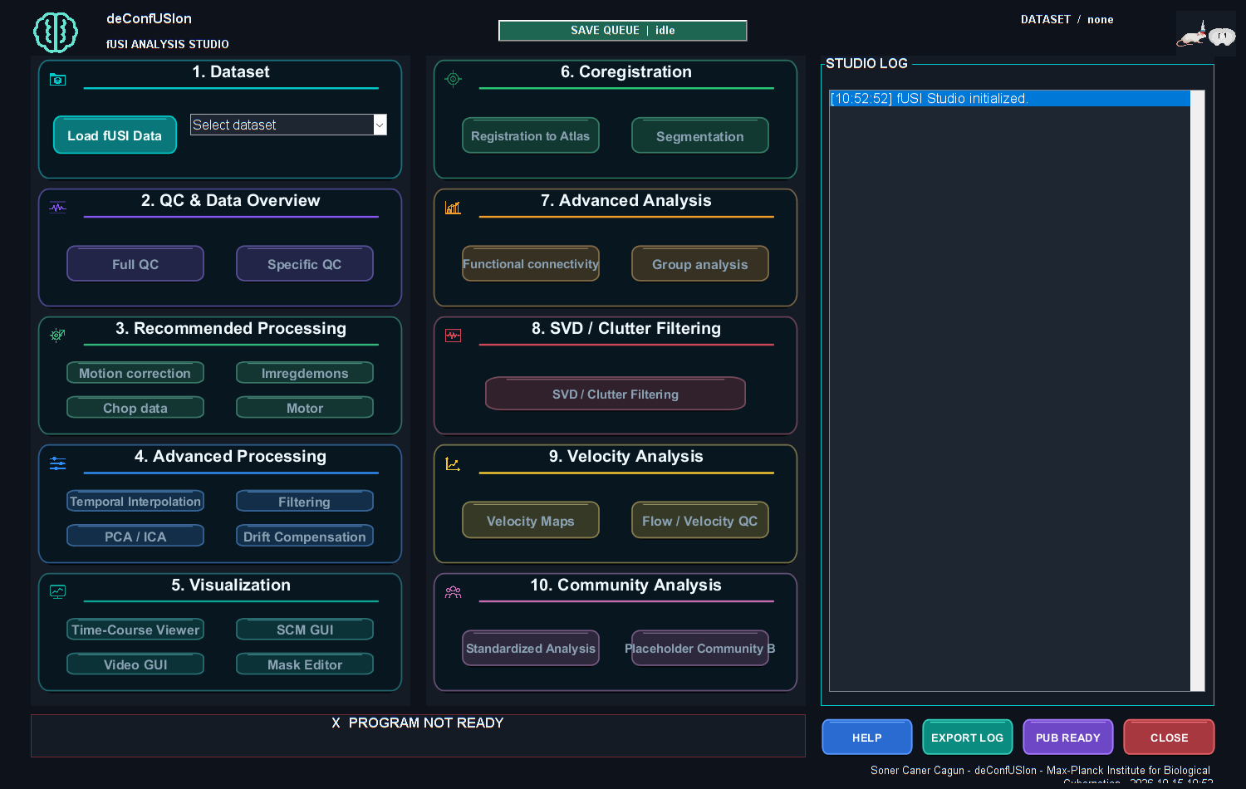

1. Cliquez sur Load fUSI Data et sélectionnez l’acquisition originale ou un résultat deConfUSIon enregistré.
2. Examinez les options de chargement. Confirmez dimensions, nombre de volumes ou d’images, TR et tout avertissement concernant des horodatages irréguliers.
3. Confirmez le dossier de sortie de l’analyse. Un dossier local permet de distinguer le temps de traitement du temps d’écriture sur le serveur.
4. Vérifiez l’étiquette du jeu de données actif avant d’ouvrir un visualiseur ou d’appliquer un traitement.
5. Ouvrez Time-Course Viewer et examinez des images du début, du milieu et de la fin avant toute correction.

Chargement depuis un serveur
Un gros fichier MAT distant peut d’abord être copié dans un cache de lecture local. Cette copie sur disque peut être réutilisée par une autre session MATLAB si la source correspond toujours. Le premier transfert reste limité par le réseau ; l’interprétation locale du fichier vient ensuite. Une autre lettre de lecteur réseau ne garantit pas une connexion plus rapide.
Distinguez les phases indiquées : transfert de la source, lecture MAT, préparation du tableau et initialisation de l’interface. Une copie terminée à 100 pour cent ne signifie pas que toutes les étapes suivantes sont achevées. Prévoyez assez d’espace local pour le cache et les résultats dérivés.
Point de contrôle : Vous identifiez le jeu de données actif et son TR d’analyse ; le film brut présente un contraste exploitable et une orientation plausible.

4 Première analyse d’une coupe 2D
1. Chargez le film 2D original et confirmez l’organisation Y × X × temps.
2. Inspectez le film brut : déplacements, sauts, saturation, pertes de signal et dérive lente.
3. Lancez le contrôle qualité et examinez les images ayant déclenché un avertissement.
4. Créez une branche dérivée distincte pour une correction justifiée. Comparez-la à l’enregistrement brut avec la même ROI et le même intervalle temporel.
5. Définissez les fenêtres de référence et de signal à partir du journal des événements, puis ouvrez SCM GUI.
6. Préparez un masque d’inclusion et, si des ROI anatomiques sont nécessaires, recalez la coupe sur l’atlas.
7. Examinez les ROI fixes ou automatiques et leurs courbes avant l’exportation.
8. Poursuivez vers FC ou Group Analysis avec l’anatomie, la chronologie et les fichiers d’export correspondants.

Comparer équitablement les branches
Utilisez le même domaine anatomique et la même référence pour comparer des traitements. Vérifiez amplitude, latence, anatomie moyenne et mouvement. Une courbe plus lisse ou une variance réduite ne prouve pas à elle seule une meilleure analyse.
Pour un long enregistrement pharmacologique, comparez d’abord une réduction temporelle modérée et une correction du mouvement observé. Pour une stimulation courte, gardez assez d’échantillons pendant le début et la récupération, et traitez sélectivement les artéfacts isolés. Dans les deux cas, confrontez le retrait des composantes à des éléments indépendants.

5 Reconstruire une acquisition avec moteur
Une sonde 2D motorisée acquiert les plans à des instants différents. Les empiler ne les rend pas simultanés. Utilisez le journal du moteur et les noms des acquisitions pour déterminer l’ordre des plans, la durée de séjour et les images de déplacement.
1. Dans Studio, choisissez Motorou le préréglage correspondant de Standardized Analysis.
2. Choisissez la voie flux continu ou fichiers séparés correspondant à l’acquisition.
3. Saisissez le nombre de coupes sources et les informations d’images et de séjour du protocole.
4. Vérifiez les dimensions reconstruites et les indices temporels retenus.
5. Examinez le début et la fin de chaque plan reconstruit pour détecter un décalage ou une contamination par le mouvement.
6. Enregistrez la reconstruction et ses métadonnées avant de poursuivre.

Recaler et analyser les plans sources
Utilisez le recalage coronal 2D pour chaque plan source acquis. Distinguez indices des coupes sources et indices des coupes atlas. Enregistrez la session combinée avec transformations et fonds anatomiques ; conservez les sous-dossiers relatifs ensemble. Étirer le recalage d’un seul plan selon Z ne permet pas d’étiqueter tous les plans sources.
Inspectez chaque plan dans SCM/Video avant de rechercher sur une plage de coupes. Corréler des plans acquis séquentiellement exige une stratégie d’alignement temporel justifiée.

6 Préparer une acquisition volumique 3D
1. Chargez le film de la sonde matricielle et confirmez Y, X, Z et temps.
2. Vérifiez espacements physiques, permutation des axes et latéralité affichée avec les documents d’acquisition.
3. Examinez plusieurs plans non vides au début, au milieu et à la fin. Des plans périphériques vides peuvent refléter une absence de couverture acquise.
4. Lancez le contrôle qualité. Examinez les profils spatiaux et temporels avant de choisir des composantes PCA/ICA à retirer.
5. Comparez l’anatomie moyenne corrigée et la courbe brute aux données d’entrée.
6. Avec Imregdemons, choisissez le mode dimensionnel adapté ; le véritable traitement 3D exige une géométrie cohérente.
7. Revérifiez TR après réduction temporelle, puis choisissez des filtres et fenêtres événementielles valides.
8. Recalez l’atlas et examinez plusieurs coupes anatomiques avant d’extraire les régions ou la FC.

Utiliser des unités physiques cohérentes
L’espacement des colonnes règle la largeur ; celui des lignes règle la hauteur. Une empreinte de cinq colonnes par cinq lignes n’est pas nécessairement carrée physiquement. Confirmez les espacements avant de demander une ROI en micromètres, une barre d’échelle physique ou une épaisseur de tranche du modèle.
Point de contrôle : Le film possède la couverture attendue, une chronologie analysée correcte et une géométrie cohérente entre espace natif et atlas.

7 Examiner le contrôle qualité
Figure 2. Frame rejection quality control
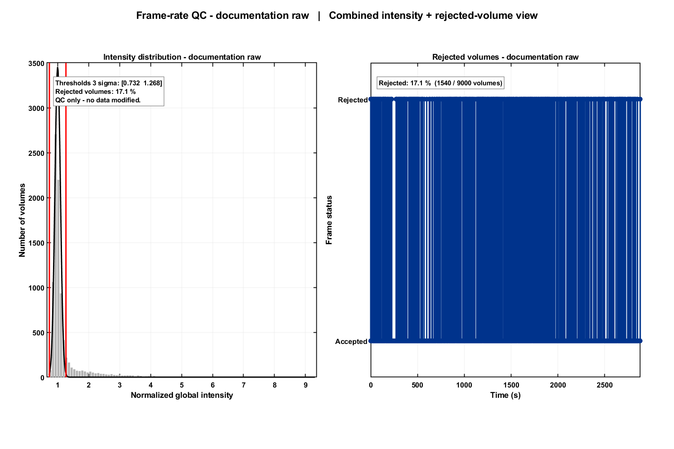
Exécutez Full QC avant de sélectionner des corrections. Commencez par l’intensité globale temporelle, les vues de mouvement, la stabilité spatiale et la couverture des échantillons. Regardez le film brut autour de chaque événement signalé. Étudiez les horodatages irréguliers avant de considérer une FFT ou un intervalle FC comme uniformément échantillonné.
Tableau 2. 7 Examiner le contrôle qualité
Observation | À examiner ensuite | Action possible à comparer
Un ou quelques sauts d’intensité globale | Images originales et journal des déclenchements/événements | Rejet ciblé d’images/interpolation
Pics isolés dans certains voxels | Courbes locales et images touchées | Suppression des pics avec paramètres vérifiés
Déplacement anatomique | Images précoces/tardives et repères | Correction du mouvement adaptée
Tendance lente | Échauffement, physiologie, événements et contrôles | Modèle de dérive ou filtre uniquement si la réponse reste identifiable
Échantillons régionaux manquants | Masque, couverture acquise et alignement atlas | Corriger le domaine ou conserver le résultat comme manquant

Les seuils QC servent au dépistage. Une image signalée n’est pas automatiquement invalide et une courbe lisse n’est pas automatiquement physiologique. Enregistrez les sorties QC et documentez les exclusions ou corrections acceptées.

8 Rejet d’images et interpolation
1. Ouvrez la vue de rejet d’images/QC du jeu sélectionné.
2. Examinez le seuil, les indices signalés et le film original autour de chaque événement.
3. Décidez quels événements sont des artéfacts à partir des informations d’acquisition et d’expérience.
4. Appliquez la correction choisie à un jeu dérivé et conservez son compte rendu.
5. Comparez les courbes originales et corrigées, y compris autour de chaque lacune.
L’interpolation estime les valeurs manquantes à partir des échantillons voisins. Elle ne retrouve pas la mesure initiale et ne crée pas d’information indépendante. Les longues lacunes, les réponses rapides et les changements non stationnaires demandent une attention particulière. Gardez l’information des échantillons originellement exploitables pour les analyses ultérieures.
La correction des lignes aberrantes dans Full QC constitue une procédure distincte. Toute option QC n’équivaut pas à un rejet global d’images ; évitez d’appliquer deux fois la même correction sans vérifier son historique.

9 Choisir le prétraitement délibérément
Tableau 3. 9 Choisir le prétraitement délibérément
Étape | Utilisation justifiée | Vérification ultérieure
Découpage | Retirer un début ou une fin connus comme inutilisables | Nouvelle origine temporelle et coordonnées des événements
Lissage temporel ou moyennes par blocs | Réduire le bruit ou les films très longs | Nouveau TR et bande temporelle des événements préservée
Imregdemons | Corriger un déplacement spatial observé | Repères, déformation et préservation de la réponse
Filtre temporel | Conserver une bande temporelle définie | Réponse réelle, extrémités et traitement de la moyenne
Despike | Traiter des échantillons locaux anormaux isolés | Pics physiologiques et courbes locales préservés
PCA ou ICA | Examiner des composantes structurées | Motifs retirés, anatomie moyenne et réponse préservée
Analyse de dérive ou de régression | Modéliser des facteurs confondants identifiés ou des prédicteurs expérimentaux | Unités, chronologie, colinéarité et résidus

Appliquez une seule modification justifiée à la fois sur une branche comparative. Enregistrez ses paramètres et évaluez la même ROI définie indépendamment avant d’ajouter une étape.

Découpage et réduction temporelle
Retirer le début déplace l’origine temporelle. Actualisez les fenêtres événementielles et documentez la durée retirée. Moyenner n images d’entrée par bloc multiplie TR par n. Avec 0,32 s en entrée, cinq images donnent 1,6 s ; cinquante donnent 16 s et peuvent masquer des événements courts. Choisissez le facteur selon l’événement le plus rapide à résoudre. La moyenne par blocs offre une protection anti-repliement limitée.

Imregdemons
Choisissez une opération 2D, coupe par coupe ou véritablement 3D selon l’acquisition. Examinez le choix de référence, la réduction temporelle et les déformations. Comparez images réduites non recalées et images recalées pour ne pas attribuer au recalage l’effet du moyennage. Un meilleur alignement ne démontre pas la préservation d’une réponse vasculaire.

Filtres temporels et dérive
Saisissez les fréquences de coupure avec le TR analysé. Une coupure valide reste inférieure à la fréquence de Nyquist, soit 1 divisé par deux fois TR. Vérifiez l’aperçu de réponse du filtre et les extrémités. Un passe-haut peut supprimer une réponse pharmacologique lente ; un passe-bas peut brouiller le début d’une stimulation. Restaurer la moyenne ne rétablit pas la dynamique supprimée. Considérez température, physiologie ou dérive instrumentale comme des hypothèses à étayer.

10 Examiner PCA, ICA et régresseurs
Figure 3. PCA component review
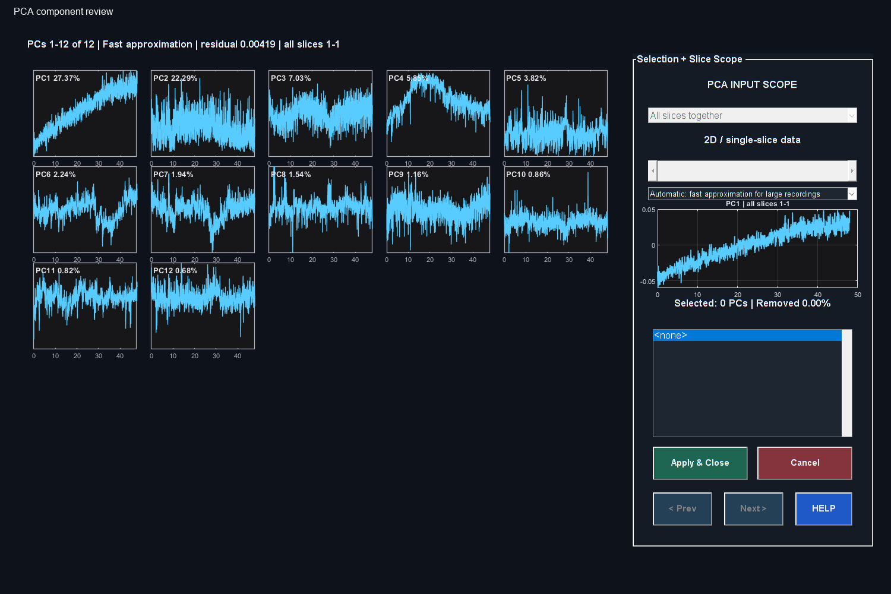

La PCA recherche des motifs orthogonaux de variance. Une composante combine un motif spatial et un profil temporel ; son rang décrit la variance expliquée, pas son identité biologique. PC1 n’est pas automatiquement un artéfact. L’ICA recherche des motifs statistiquement indépendants et nécessite ses propres vérifications de convergence et d’interprétation.
1. Confirmez le domaine spatial et la méthode d’estimation dans l’interface des composantes.
2. Examinez la courbe temporelle de la composante et les informations spatiales disponibles.
3. Comparez sa chronologie au mouvement, aux événements d’acquisition, à la physiologie et à la stimulation.
4. Ne sélectionnez que des composantes dont le retrait repose sur une justification claire, puis appliquez-le.
5. Laissez le calcul et l’enregistrement se terminer. Comparez image moyenne dérivée, courbes brutes représentatives et réponse attendue à l’original.
Le retrait d’une composante soustrait ce motif à tous les échantillons inclus selon ses poids spatiaux. Si ce motif contient la réponse, celle-ci sera également modifiée. Préservez la branche originale pour garder la décision vérifiable.

Analyse des régresseurs
Alignez chaque régresseur sur l’axe temporel et les unités analysés. Déterminez si le prédicteur est expérimental, physiologique ou parasite. Vérifiez les réglages de décalage/convolution proposés, le rang du modèle et les corrélations entre prédicteurs. Des régresseurs presque identiques de réponse et de dérive ne se séparent pas fiablement par un simple changement de nom. Inspectez les résidus et utilisez des contrôles indépendants avant d’interpréter un coefficient ajusté.

11 Définir les fenêtres de référence et de signal
La variation relative du signal compare une courbe à l’intensité de référence choisie. Sélectionnez une référence stable avec assez d’échantillons acquis valides et un dénominateur pertinent. Gardez-la cohérente entre comparaisons, sauf exigence du plan expérimental.
Tableau 4. 11 Définir les fenêtres de référence et de signal
Champ ou vue | Convention temporelle à vérifier
Commandes de référence et de signal SCM | Secondes dans la vue temporelle normale ; vérifier tout mode image/volume
Recherche automatique SCM et plateau | Minutes dans chaque acquisition sélectionnée
Fenêtres des métriques de Group Analysis | Minutes dans les commandes affichées
Filtres | Fréquence en Hz selon le TR analysé

Vérifiez la source de référence active si vous utilisez une autre acquisition ou une référence commune. Elle modifie les amplitudes ; elle n’aligne pas l’anatomie et ne rend pas simultanés des enregistrements séquentiels. Gardez fichiers de référence externes et fichiers annexes exportés avec l’analyse.

12 Utiliser SCM GUI et des ROI fixes
Figure 4. SCM ROI and time course
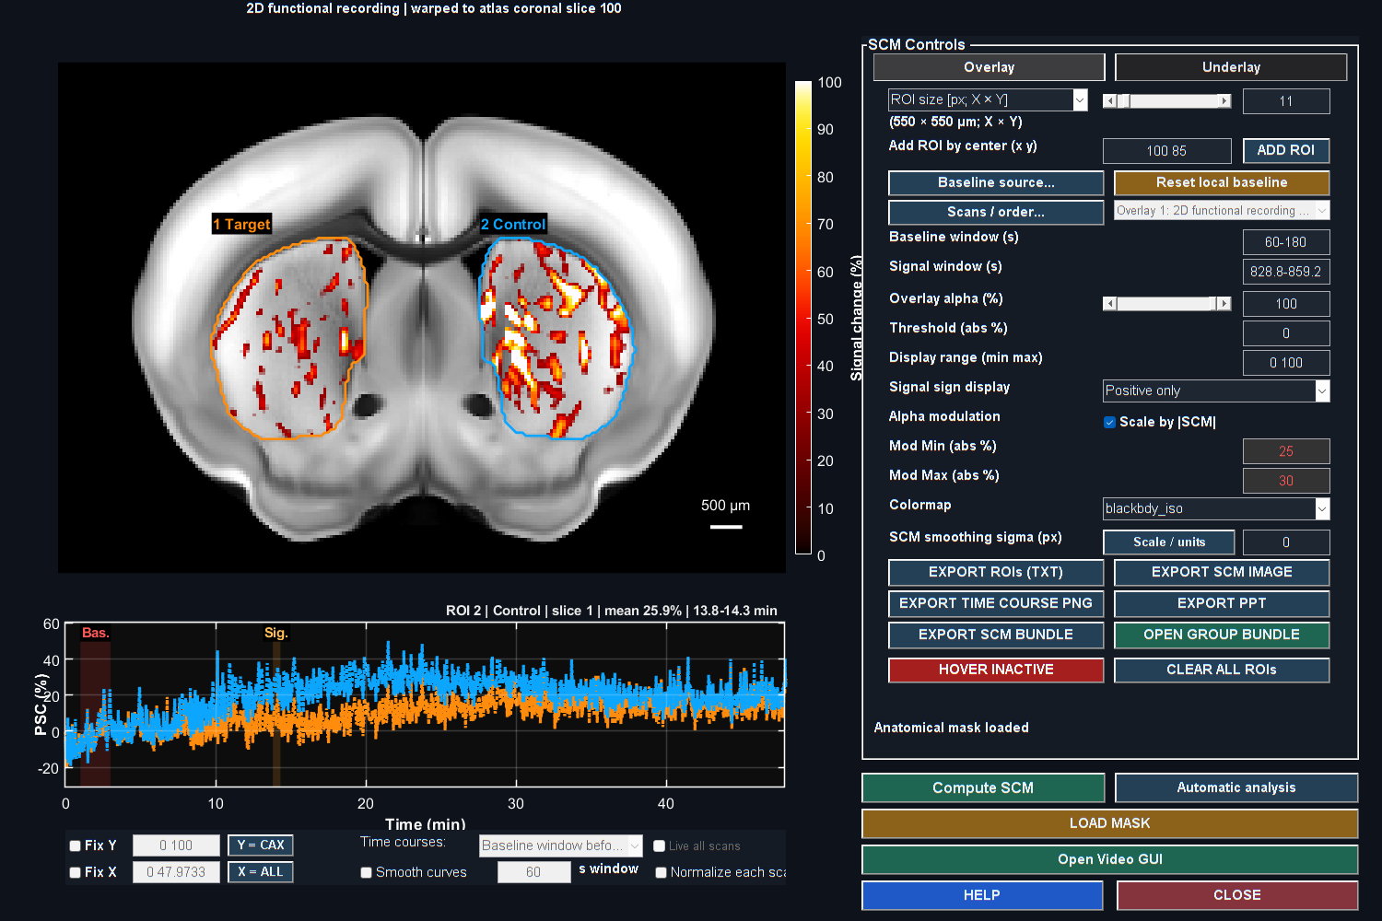

1. Ouvrez SCM GUI avec le jeu actif prévu.
2. Confirmez la coupe affichée et les fenêtres de référence et de signal.
3. Choisissez la politique de signe et une plage de pourcentages pertinente. Réduisez l’opacité si l’anatomie est masquée.
4. Saisissez taille et centre de la ROI, puis utilisez ADD ROI.
5. Examinez son contour et sa courbe renseignée, y compris les bandes de référence et de signal.
6. Enregistrez ou exportez la courbe ROI voulue et ses paramètres.
Une ROI fixée indépendamment de la réponse diffère d’une recherche automatique du maximum. Choisissez la méthode avant d’interpréter le critère. Réutilisez le même domaine spatial pour comparer branches brutes et traitées.

Fond anatomique et contexte atlas
Ouvrez Underlay pour choisir un mode d’affichage atlas enregistré ou utilisez Load new underlay et Load atlas. Inspectez Histology, Vascular et Regions du recalage correspondant. Un fond net peut rester séduisant même si le film fonctionnel a été surtraité ; examinez séparément tableau brut actif et courbe. Revenez à l’espace natif avant de réutiliser des coordonnées ROI natives.

13 Dessiner les masques de recherche SCM automatique
Figure 5. Target and Control painting
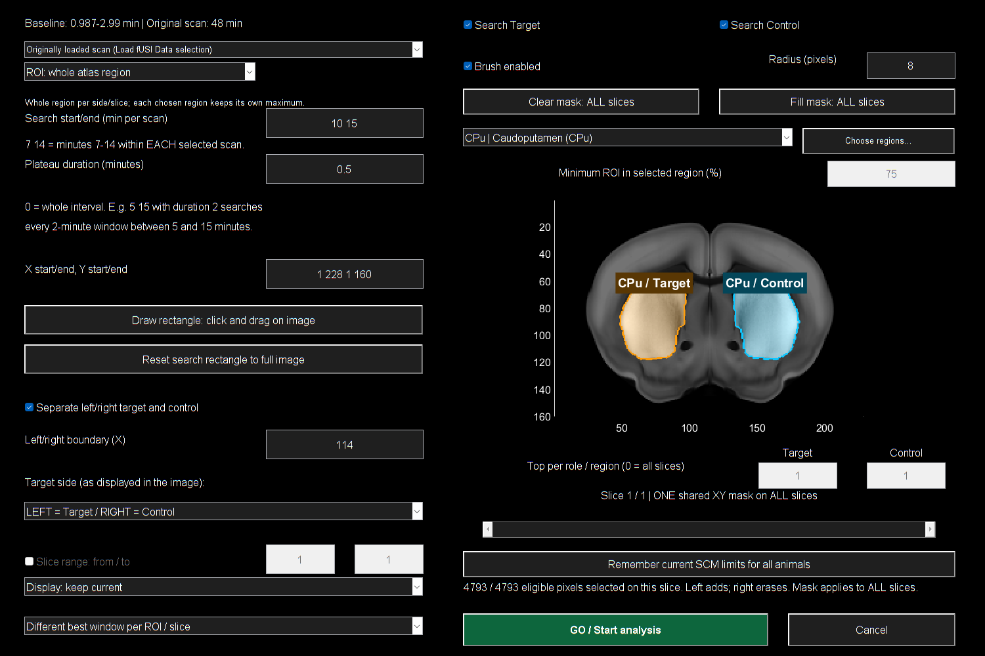

1. Ouvrez Automatic analysispuis Find and review ROI.
2. Choisissez pixels carrés, taille physique X/Y ou région atlas entière. Le mode région entière nécessite des étiquettes atlas nommées.
3. Saisissez début, fin et durée du plateau en minutes par acquisition. Une durée nulle utilise tout l’intervalle ; une durée positive recherche des fenêtres complètes à l’intérieur.
4. Choisissez Target, Control ou les deux, puis confirmez leur côté dans l’image et la colonne de séparation.
5. Choisissez au besoin régions atlas, couverture, rectangle et plage de coupes.
6. Peignez la restriction voulue, vérifiez-la, puis cliquez sur GO / Start analysis.

Lire le domaine peint
Glisser avec le bouton gauche ajoute et avec le droit efface. Le premier ajout part d’un masque vide ; le premier effacement part d’un masque plein. Clear painted area ne sélectionne rien ; Fill painted area supprime la restriction peinte. Les remplissages orange Target et cyan Control, bordés de contours lumineux continus, montrent le domaine sélectionné. Les limites pointillées indiquent l’admissibilité plus large. Les étiquettes blanches restent au-dessus de l’ombrage d’exclusion.
La même peinture XY et le même rectangle s’appliquent à toutes les coupes recherchées. Examinez d’autres plans avant GO. La peinture reste active lorsque le pinceau est désactivé. Avec atlas, le masque d’affichage SCM chargé est ignoré, mais tissu atlas, peinture, côté, rectangle, échantillons valides et couverture limitent toujours la recherche. Sans étiquettes atlas, le masque chargé participe encore à l’admissibilité.

Examiner les candidats et exporter
Cliquez sur une ligne candidate pour examiner contour et courbe. Les cases déterminent l’exportation ; elles ne demandent pas elles-mêmes une nouvelle courbe. Considérez les maxima comme exploratoires sauf sélection indépendante de la réponse mesurée. Exportez l’ensemble souhaité par rôle, ajoutez une note et gardez paramètres, journal d’audit et fichiers annexes ensemble. Le mode région entière respecte encore peinture et bornes restrictives.

14 Préparer masques et recalage atlas

Mask Editor
Sélectionnez la cible du masque avant de dessiner : anatomie/cerveau et superposition fonctionnelle peuvent servir des objectifs différents. Confirmez la convention inclusion/exclusion, examinez l’aperçu conservé/exclu et enregistrez les objets nécessaires. Masque d’affichage et appartenance à la recherche atlas ne sont pas interchangeables.

Recaler un plan source 2D
Figure 6. Coronal registration controls
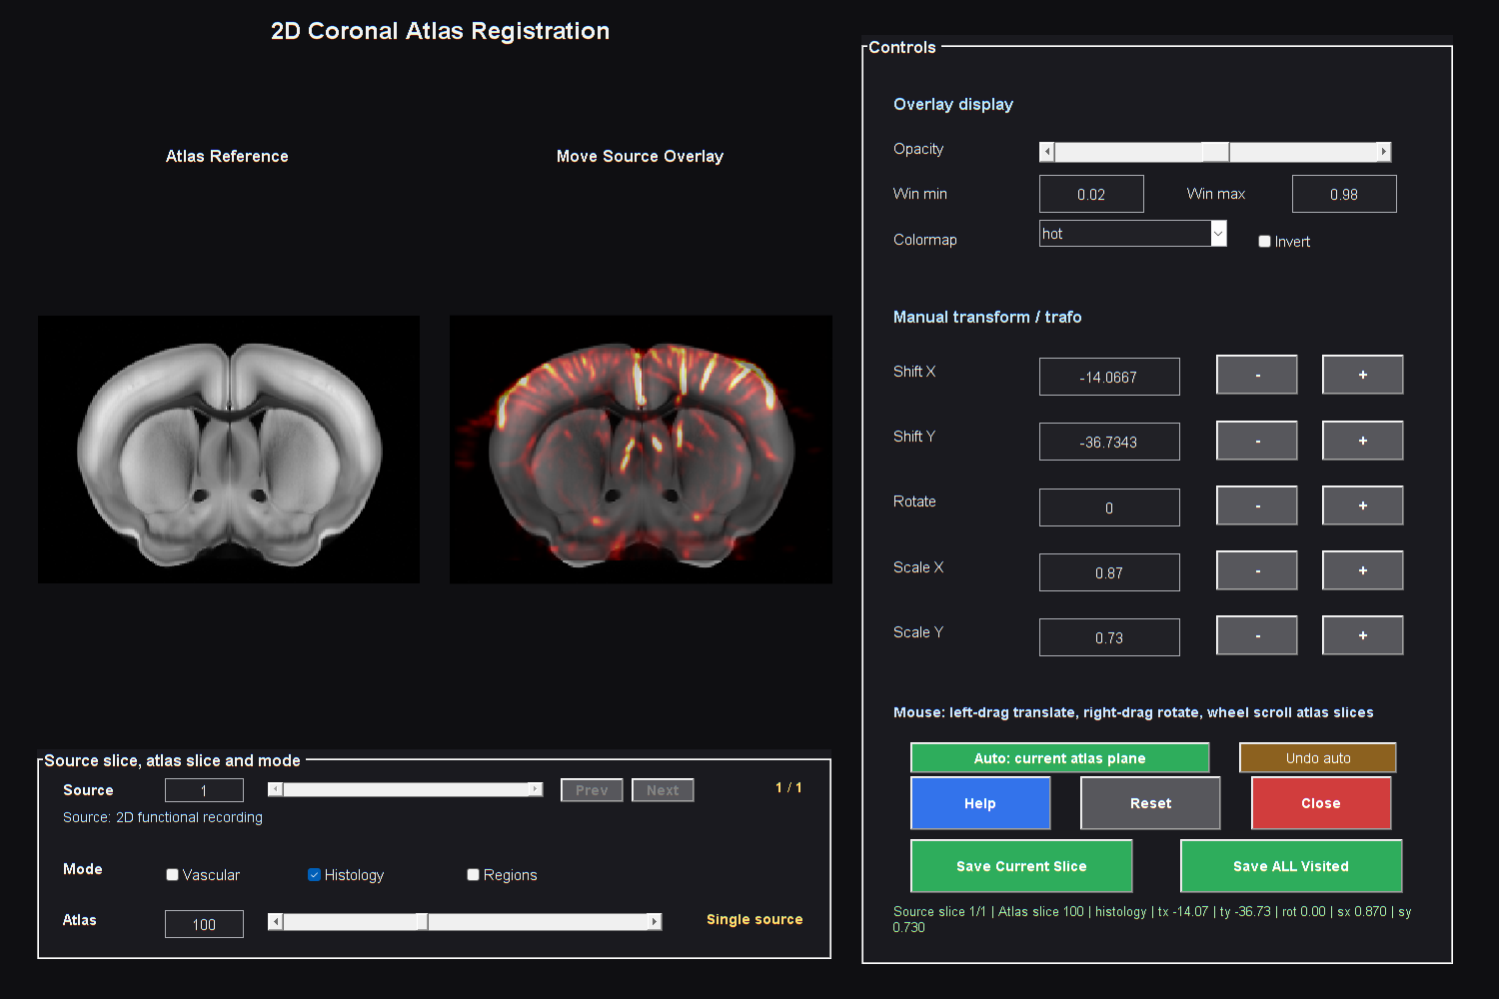

1. Ouvrez le recalage coronal 2D de la coupe source choisie.
2. Confirmez orientation et latéralité avec les documents d’acquisition.
3. Choisissez le plan atlas correspondant et ajustez-le avec plusieurs repères.
4. Inspectez les limites et les correspondances vasculaires/anatomiques dans tout le champ.
5. Enregistrez explicitement. Gardez ensemble le dossier Slice daté, les transformations et les fonds.
6. Rouvrez cet ensemble avec Load atlas dans SCM ou Video et vérifiez le résultat.
Pour une pile motorisée, répétez la correspondance de chaque plan et conservez la session combinée. Pour une véritable sonde 3D, utilisez le recalage 3D et inspectez les coupes coronales, sagittales et axiales. Vérifiez espacements, permutation et couverture avant acceptation. Une coupe plausible ne suffit pas à démontrer une transformation correcte du volume entier.

Recalage guidé sur atlas avec LightSuite
Ouvrez Registration to Atlas > LightSuite (beta), ou lancez deConfUSIon_LightSuite. Cette option recale l’anatomie Doppler volumique sur une référence vasculaire. Vérifiez dépendances, animal, scan et espacement mesuré des voxels en millimètres.

Suivre le parcours guidé
Continue automatically between steps est activé par défaut. La préparation ouvre la confirmation d’orientation, puis l’éditeur de repères. Save pairs (S) enregistre pour continuer l’édition ; le bouton vert Save + continue to fit termine l’édition et lance l’ajustement. Accept + save all outputs transforme l’anatomie et exporte le paquet. Décochez la continuation automatique pour des étapes séparées.
1. 1 Prepare + start : créer une anatomie médiane de l’enregistrement Doppler courant dans sa géométrie originale. Ne pas préparer le recalage avec un film de variations en pourcentage.
2. 2 Confirm orientation : comparer échantillon et atlas vasculaire ; confirmer AP, DV, ML et latéralité. Fermer laisse l’étape non confirmée.
3. 3 Edit landmarks : répartir des correspondances fiables dans le volume acquis ; compléter ou annuler chaque paire en attente avant d’enregistrer.
4. 4 Fit registration : ajustements affine et B-spline avec progression par phase et itération. Paramètres fUS par défaut : grille B-spline de 1,6 mm et poids des repères de 0,1.
5. 5 Review + accept : comparer vaisseaux, limites et couverture sur plusieurs coupes coronales, horizontales et sagittales. Rejeter ou fermer ne déclenche pas d’export.
6. 6 Save all outputs : l’acceptation enregistre automatiquement anatomie transformée, labels natifs, fonds vasculaires/histologiques disponibles et masques modifiables. SAVED indique le dossier de sortie.

Espace guidé LightSuite
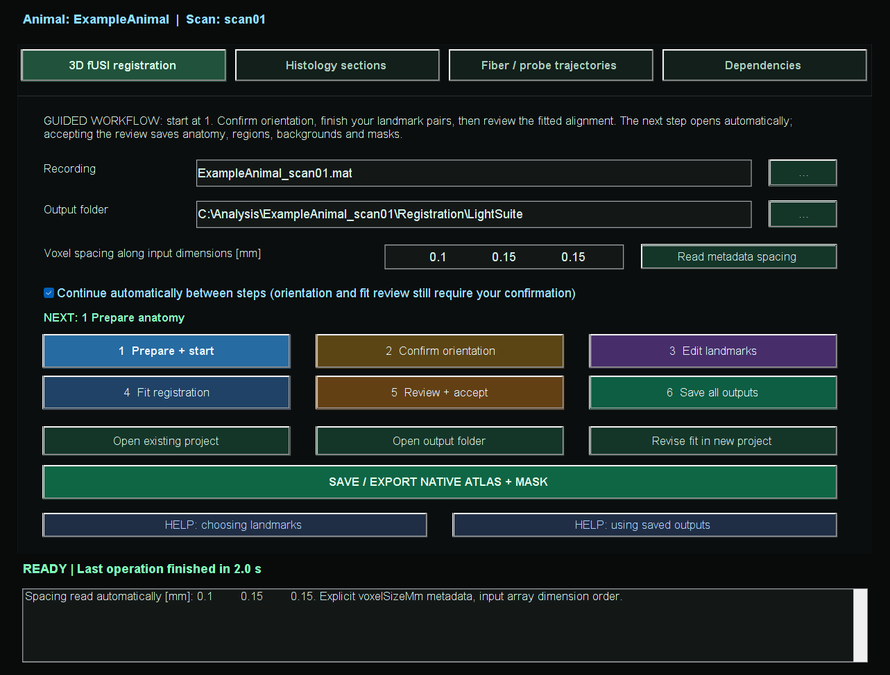
Interface réelle avec identifiants d’exemple anonymisés. Les boutons numérotés colorés exécutent les analyses et l’étape courante est mise en évidence. Le vert enregistre les résultats ; le bleu Help ouvre les instructions. Cet exemple d’interface n’est pas un recalage accepté.

Choisir et modifier des repères fiables
Privilégiez des bifurcations et jonctions vasculaires distinctives identifiables dans l’échantillon et l’atlas. Ligne médiane, limites ventriculaires et contours cérébraux nets peuvent aider. Vérifiez les structures dans plusieurs vues ; répartissez les paires en AP, DV, ML et dans les deux hémisphères acquis. Ne forcez pas de correspondance hors couverture.
L’article rapporte une médiane de 219 repères manuels par souris, pas un seuil obligatoire. Cinq paires non coplanaires constituent seulement le minimum numérique. Ajoutez des correspondances fiables et réparties, par passes, puis vérifiez des structures inutilisées dans l’ajustement. Ni le nombre de points ni un faible résidu ne prouvent l’exactitude anatomique.
En Mark matching points, un clic droit sur une image annule le dernier clic. Annuler un point d’atlas garde son point d’échantillon en attente pour correction ; un autre clic droit annule celui-ci. Delete selected pair supprime les deux points. Zoom et déplacement conservent leurs commandes habituelles.
BUSY nomme l’opération ; READY indique que l’éditeur accepte les actions. UNSAVED CHANGES et PENDING POINT se distinguent de SAVED avec l’heure. Les messages importants de Command Window indiquent phase en gras, heure, animal, scan et chemin. Modifier les points ne recalcule pas le contraste de l’image.

Éditeur de repères avec état d’enregistrement et activité
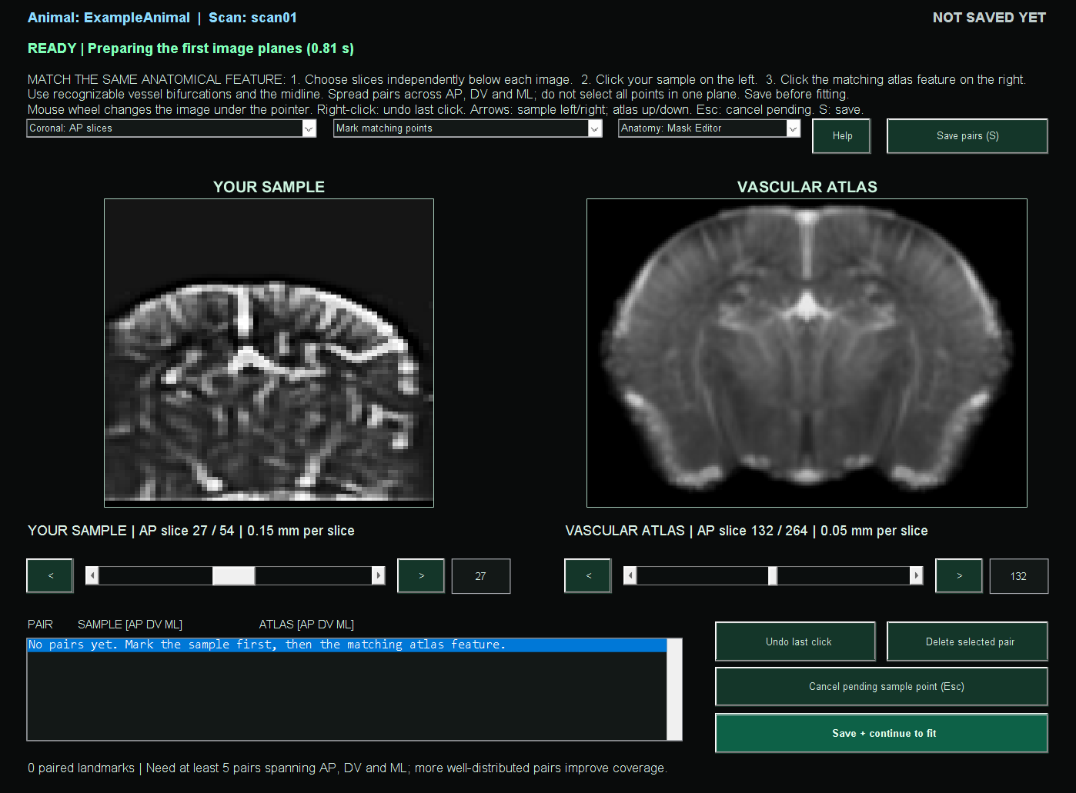
Éditeur réel de paires avec anatomie Doppler acquise et référence vasculaire publiée. Identifiants anonymisés ; aucune correspondance ou acceptation n’est affirmée. En-tête, état d’enregistrement, activité et Save + continue identifient la tâche courante.

Charger les résultats enregistrés
Dans SCM ou Video, choisissez Underlay > LOAD ATLAS > LightSuite folder et le projet. Normal folder charge les recalages standards ; Single file reste disponible. Atlas underlay propose Vascular, Histology et Regions s’ils sont installés et exportés, en conservant données fonctionnelles natives et contexte anatomique.
Gardez ensemble LightSuite_Native_Regions.mat et LightSuite_Native_Backgrounds.mat. Regions contient IDs, noms et masques hémisphériques. LightSuite_Native_Mask.mat fournit anatomie et masque modifiable à Mask Editor. anatomy_in_atlas.mat est une anatomie transformée pour QC, pas un film fonctionnel. Conservez session complète et chaîne de transformations.
Les anciens projets limités aux labels génèrent une fois les fonds manquants depuis l’ajustement enregistré accepté si projet complet et dépendances sont disponibles, sans réajustement. Un fichier de régions isolé ne recrée pas les images. L’histologie exige le modèle moyen Allen CCF2020 ; installez avec -IncludeHistology et exportez à nouveau s’il manque.

Portée de la méthode et interprétation
Les résultats natifs exigent la grille originale exacte. Recadrage, rééchantillonnage, réorientation ou autre scan nécessitent un recalage adapté. Les projets ajustés sont en lecture seule ; Revise fit in new project modifie les repères en conservant l’ajustement antérieur. Les vérifications numériques inverses ne remplacent pas l’examen anatomique.
Le preprint construit une anatomie de chaque souris à partir de sessions répétées alignées avant le recalage sur atlas. Cet espace prépare une anatomie médiane de l’enregistrement sélectionné et ne reproduit pas automatiquement cette construction multisession. Expression et trajectoires d’implants exigent histologie ou fluorescence adaptée.

Citation et remerciements LightSuite
Nous remercions Dimokratis Karamanlis et tous les coauteurs de LightSuite pour le cadre original, les méthodes et les ressources. Citez leur preprint avec deConfUSIon et les atlas concernés. Publié le 14 octobre 2026, il n’avait pas été évalué par les pairs. Ces captures de l’intégration ne reproduisent aucune figure de l’article.
Karamanlis D, Xie Y, Foucher CG, Alappat M, Masood A, Dimitropoulou I, Pivron LAF, Martínez de Paz JM, Macé E, Gaspari S, El-Boustani S. LightSuite: scalable atlas registration and cell detection across the central nervous system. bioRxiv (2026). doi:10.64898/2026.10.13.757638.
Brunner et al. (2021). Whole-brain functional ultrasound imaging in awake head-fixed mice. Nature Protocols 16, 3547-3571. doi:10.1038/s41596-021-00548-8. LightSuite resources: Zenodo 21338217 (CC BY 4.0).
LightSuite | LightSuite fUS

15 Inspecter les films et le modèle 3D

Time-Course Viewer et Video GUI
Time-Course Viewer permet d’inspecter le film actif et les courbes ROI. Commencez l’affichage brut avec un contraste neutre et regardez des images représentatives. Video GUI associe film fonctionnel/vue PSC, fond et atlas. Choisissez explicitement image/temps, signe, plage de pourcentages et opacité.
1. Ouvrez Video depuis le résultat prévu et choisissez une image représentative.
2. Ouvrez Underlay pour charger un autre fond ou l’ensemble atlas correspondant.
3. Vérifiez alignement et coordonnées natives/atlas avant de placer des ROI.
4. Utilisez des réglages d’affichage cohérents entre enregistrements.
5. Exportez et vérifiez d’abord un film court avant un export long.

Affichage volumique
Figure 9. Vues de l’atlas de référence complet
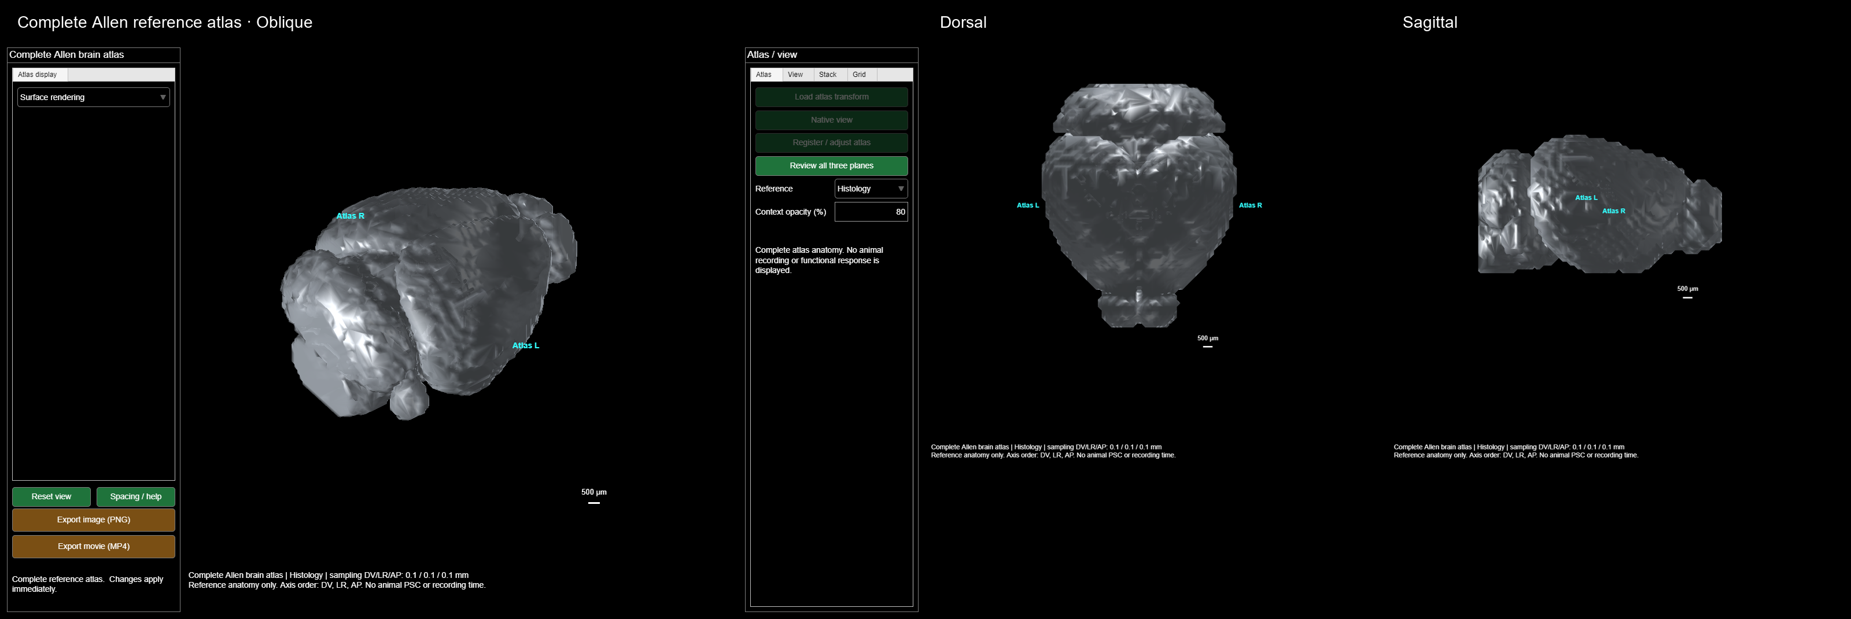

Utilisez le compagnon 3D de Video pour afficher volume du champ acquis, surfaces ou pile coronale. Confirmez les espacements et choisissez un moteur adapté. Désactivez la superposition PSC pour inspecter l’anatomie seule ; ajustez prudemment le seuil Doppler pour ne pas confondre faible signal et absence de tissu. Surfaces, écarts, décalages et profondeur sont des choix de présentation.
Ces vues montrent l’atlas de référence Allen complet selon trois orientations. Il s’agit d’une anatomie de référence, et non d’une preuve de couverture complète lors d’une acquisition. Utilisez la vue des données acquises pour examiner l’étendue réelle de l’enregistrement. Blender est un outil externe facultatif de présentation ; la boîte à outils ne propose actuellement aucun export natif de scène ou de maillage Blender.

16 Calculer la connectivité fonctionnelle
Figure 10. Region connectivity matrix
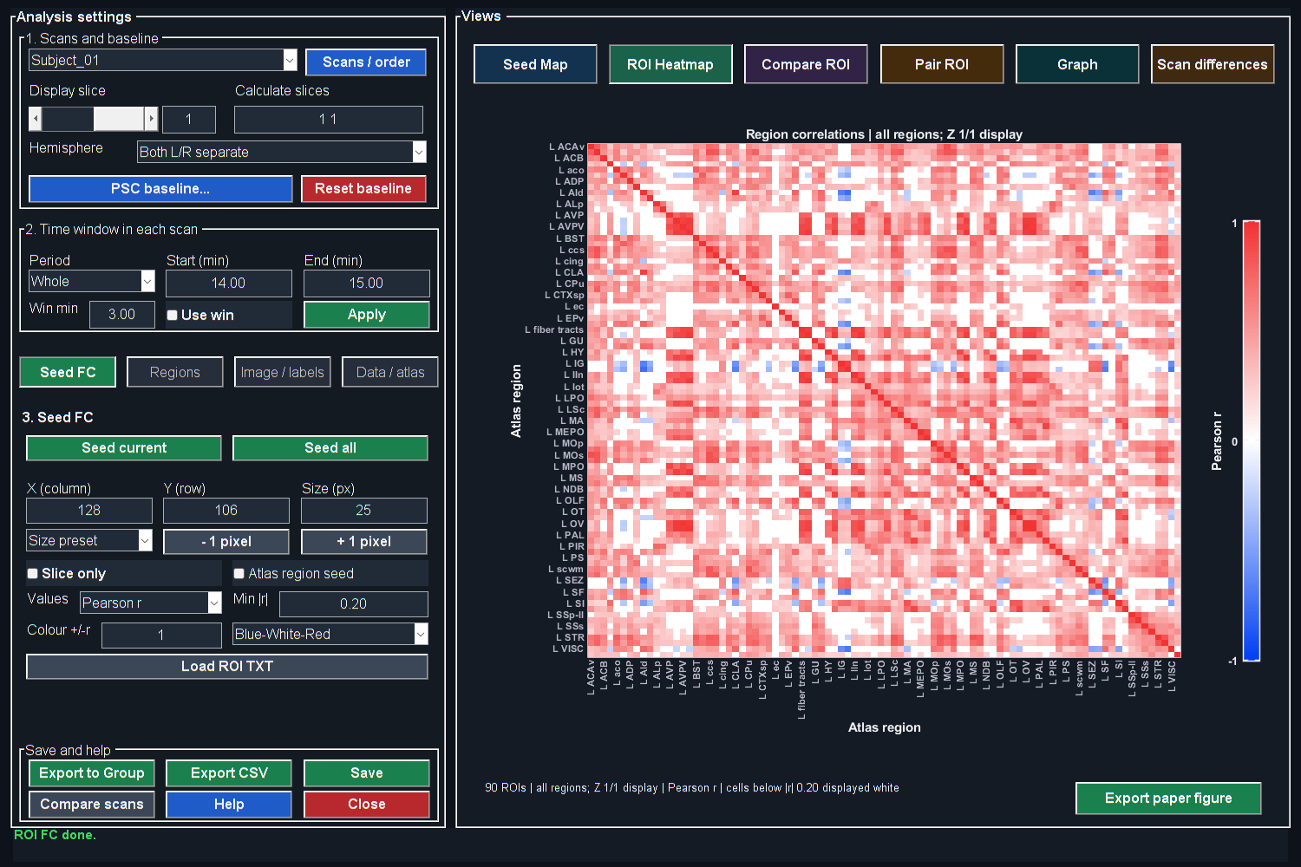

1. Ouvrez Functional Connectivity avec le film traité prévu.
2. Chargez les régions atlas entières correspondantes ou une segmentation prise en charge. Une image histologique colorée ne définit pas à elle seule l’appartenance des ROI.
3. Inspectez alignement des étiquettes, couverture acquise et nombres de voxels.
4. Choisissez les régions regroupées Parent pour une liste plus courte, ou des régions détaillées si cela est justifié. Regroupement hiérarchique et fusion des hémisphères gauche/droit sont distincts.
5. Sélectionnez acquisition, période et intervalle local. Vérifiez TR et durée exploitable.
6. Appuyez sur ROI current pour recalculer l’analyse régionale sélectionnée, ou sur l’action correspondante pour toutes les périodes.
7. Examinez courbes, valeurs matricielles, régions manquantes et réglages du graphe avant exportation.
Recalculez après toute modification d’étiquettes, période, TR ou domaine. Une courbe valide non constante a normalement une autocorrélation de un ; les régions manquantes/constantes doivent rester identifiables. La corrélation traduit une association et peut varier avec mouvement, retrait de composantes globales, filtrage et chronologie de tâche. Un seuil d’affichage de graphe n’est pas automatiquement un test de significativité corrigé.
Pour comparer des acquisitions, confirmez la chronologie des périodes dans chacune. Pour la FC de groupe, utilisez des résultats indépendants au niveau animal et inspectez effectifs finis, corrections et régions retenues.

17 Importer les résultats ROI dans Group Analysis
1. Ouvrez Group Analysis et choisissez ROI/courbes temporelles.
2. Cliquez sur Add ROI / DATA et choisissez une représentation d’ensemble par enregistrement/rôle. N’importez pas des synthèses équivalentes mean et allROIs comme observations distinctes.
3. Vérifiez animal, groupe, condition, rôle et PairID avec les documents expérimentaux. Résolvez les lignes non attribuées.
4. Choisissez métrique et intervalle, puis examinez l’aperçu temporel.
5. Passez à Statistics et choisissez un test correspondant au plan réel et au nombre d’échantillons indépendants.
6. Vérifiez effectifs, exclusions et réglages de multiplicité, puis exportez tableaux et figures avec leurs paramètres.

Choisir une métrique et une unité biologique
Une moyenne sur intervalle fixe décrit une période prédéfinie. Un critère de plateau maximal recherche la plus grande moyenne parmi des fenêtres complètes et reste exploratoire sauf définition indépendante préalable. Gardez largeur et durée de recherche cohérentes entre comparaisons.
Plusieurs ROI d’un animal ne deviennent pas plusieurs animaux indépendants. Un test apparié exige des identités correspondantes vérifiées. Utilisez Test = None pour un exemple descriptif à un enregistrement. Interpolation ou lissage d’affichage ne créent ni mesures originales ni effectif indépendant. Conservez les fichiers MAT de référence avec les exports ROI TXT.

18 Utiliser Standardized Analysis
1. Ouvrez Standardized Analysis dans Studio et choisissez un préréglage adapté à l’acquisition et à l’état expérimental.
2. Vérifiez chaque étape cochée, son ordre et ses paramètres. Cliquez sur une ligne pour modifier ses valeurs ; utilisez Run pour l’inclure ou l’exclure.
3. Définissez fenêtres de référence/signal, facteurs de réduction et coupures pour l’enregistrement réel.
4. Exécutez la procédure et ses étapes interactives. Certaines attendent la fermeture d’un visualiseur.
5. Examinez QC final et sorties, puis enregistrez les paramètres réels avant d’autres animaux.
Les préréglages sont des points de départ modifiables. En particulier, le préréglage éveillé 3D E demande actuellement le retrait automatique de PC1 et une forte réduction par blocs, nsub 50. Examinez ces choix et leur effet sur la résolution temporelle avant utilisation. Le nom d’un préréglage ne prouve pas son adéquation à votre expérience.
Un protocole ROI fixe doit contenir coordonnées, dimensions et fenêtres choisies indépendamment et adaptées à la grille native ou atlas actuelle. Renommer une étiquette ne transforme pas ses coordonnées. Validez-le sur une acquisition connue avant répétition.

19 Enregistrer, exporter et reproduire
Conservez acquisition originale et événements, données dérivées, paramètres, TR/origine temporelle analysés, masques, recalage atlas et définitions ROI. Gardez ensemble notes d’export, audit et fichiers MAT de référence partagée. Copiez les dossiers complets pour partager un ensemble ROI ou une session de recalage.
Les gros enregistrements peuvent comporter écriture et vérification après le calcul numérique. Examinez chemin final et message de fin. Une écriture réseau peut être plus longue qu’une écriture locale identique. Prévoyez assez d’espace pour fichiers temporaires et finaux, puis rouvrez un résultat enregistré avant d’abandonner la copie de travail originale.

Liste de vérification finale
1. Jeu actif et provenance originale corrects.
2. Chronologie, TR, fenêtres événementielles et géométrie physique documentés.
3. Décisions QC et choix de composantes/filtres étayés.
4. Référence, masque, recalage et domaine ROI adaptés au critère.
5. Nombre d’animaux indépendants, appariement et test conformes au plan expérimental.
6. Fichiers, notes et annexes peuvent être rouverts par un autre utilisateur.

20 Résoudre les problèmes courants
Tableau 5. 20 Résoudre les problèmes courants
Symptôme | Premières vérifications
Chargement de plusieurs minutes | Phase transfert/lecture, débit réseau, état du cache et taille développée des données
Interface modifiée après mise à jour | Fermer/rouvrir ; vérifier la boîte à outils active avec which et retirer les chemins concurrents de sauvegarde
Film brut sans contraste après traitement | Tableau actif, limites d’affichage, restauration de moyenne et retrait excessif de composantes/filtrage
Masque peint apparemment ignoré | Domaine orange/cyan, côté, coupes, rectangle, appartenance atlas et taille de l’empreinte
Région atlas entière indisponible | Charger des étiquettes entières nommées et sélectionner une région
Aucun candidat ROI admissible | Intersections peinture/couverture, taille ROI, échantillons valides et intervalle choisi
Régions manquantes en FC | Alignement, couverture acquise, fenêtre et courbes sans variance
Trop d’observations dans les groupes | Représentations d’ensemble dupliquées ou ROI comptées comme animaux indépendants
Procédure apparemment en pause | Fenêtre interactive, phase enregistrement/vérification et dernier message

Pour signaler un problème, consignez chemin du script actif, source, dimensions, TR, action exacte et erreur MATLAB complète. Une capture accompagne utilement ces détails. Reproduisez-le sur un original conservé avant de changer plusieurs options à la fois.

21 Termes essentiels et lectures complémentaires
Tableau 6. 21 Termes essentiels et lectures complémentaires
Terme | Signification
fUSI | Échographie fonctionnelle des fluctuations du signal liées au sang
TR | Intervalle entre images ou volumes analysés
QC | Contrôle qualité et dépistage des artéfacts
PSC | Variation du signal en pourcentage d’une référence choisie
SCM | Carte de variation du signal et visualiseur associé
ROI | Région d’intérêt à appartenance spatiale définie
PCA | Analyse en composantes principales des motifs de variance
ICA | Analyse en composantes indépendantes
FC | Connectivité fonctionnelle, principalement corrélation des séries temporelles ici
SEM | Erreur standard de la moyenne des observations indépendantes incluses
FDR | Correction du taux de fausses découvertes pour la famille de comparaisons définie

Pour les définitions mathématiques, toutes les sorties QC, les commandes détaillées et la référence complète des scripts/fonctions, ouvrez le deConfUSIon : manuel utilisateur et d’analyse fourni avec ce guide. Il contient aussi la bibliographie et les limites d’interprétation. Une référence fondatrice est Macé et al., Functional ultrasound imaging of the brain, Nature Methods, 2011, DOI 10.1038/nmeth.1641.

Remerciements
deConfUSIon est développé par Soner Caner Cagun au MPI de cybernétique biologique. ChatGPT/Codex a aidé à rédiger et organiser la documentation, annoter les figures et rechercher des problèmes logiciels ; le développeur reste responsable de la vérification du logiciel et de l’interprétation scientifique.

Remerciements et responsabilité
Nous remercions Dimokratis Karamanlis et tous les coauteurs de LightSuite pour le cadre original, les méthodes et les ressources. Citez leur preprint avec deConfUSIon et les atlas concernés. Publié le 14 octobre 2026, il n’avait pas été évalué par les pairs. Ces captures de l’intégration ne reproduisent aucune figure de l’article.
Karamanlis D, Xie Y, Foucher CG, Alappat M, Masood A, Dimitropoulou I, Pivron LAF, Martínez de Paz JM, Macé E, Gaspari S, El-Boustani S. LightSuite: scalable atlas registration and cell detection across the central nervous system. bioRxiv (2026). doi:10.64898/2026.10.13.757638. https://doi.org/10.64898/2026.10.13.757638
ConfUSIus provides a complementary Python-based approach to fUSI analysis. deConfUSIon emphasizes a connected MATLAB GUI workflow for researchers who do not write code. Thanks are due to ConfUSIus developers Samuel Le Meur-Diebolt and Felipe Cybis Pereira, and José María Martínez de Paz from Émilie Macé’s laboratory, for discussions. The projects are independently developed.
Logiciel de recherche en version bêta. Aucune garantie n’est donnée quant à l’exactitude d’une analyse particulière ; aucune responsabilité pour une analyse incorrecte dans la mesure permise par la loi. Les responsabilités légales impératives restent applicables.

